РАЗРАБОТКА ОТКРЫТОГО ЗАНЯТИЯ
«Весело поем»
«Развитие эмоциональности и творческой свободы
на занятиях хора учащихся младших классов»
кружок «Хоровое пение» /хор учащихся 2«В» класса.

Педагог дополнительного образования: Полунина Марина Николаевна.
Дата проведения: 20.09.2020
Класс: 2«В»
Предмет: кружок хора.
Тема урока: «Развитие эмоциональности и творческой свободы на занятиях хора учащихся младших классов»
Форма проведения: коллективная.
Тип урока: урок – повторение, закрепление умений и навыков. Урок – игра.

Введение
Хоровое пение – основа музыкальной культуры русского народа. Ни один другой вид искусства не может обеспечить такого прямого и доступного пути к сердцу. Пение - природная способность человека, а человеческий голос – самый древний музыкальный инструмент. Через пение человек выражает свои чувства, мысли, отношение к миру. Дети, которые поют в хоровых коллективах, гораздо больше развиты, чем не поющие, так как хоровые занятия охватывают многофункциональность действий: пение, ритмические, танцевальные движения, образная эмоциональность, умственная работа. Итак, хоровое пение – одно из главных средств музыкального воспитания, которое способствует гармоничному развитию личности ребенка.
Данная работа представляет собой разработку одного учебного занятия по предмету « Хоровое пение». Занятие разработано для учащихся 2 классов.
Основная часть
Тема программы: « Подготовка к концертному выступлению».
Тема занятия: «Развитие эмоциональности и творческой свободы».
Тип занятия: комбинированный.
Вид занятия: « Урок - игра».
Цель занятия: всестороннее развитие творческих способностей учащихся и формирование у учащихся навыков хорового пения, эмоционального отклика на музыку.
Задачи:
обучающая;
- дать понятие о правильной работе певческого аппарата;
- дать понятие об использовании дыхания в пении;
- дать понятие о разнообразности музыкальных образов и настроений;
- научить эмоционально, исполнять произведения, используя различные приемы (инсценировка, мимика, сценическое движение);
развивающая:
- создать условия для развития эмоциональной сферы;
- развить творческую фантазию, воображение;
- активизировать слуховое восприятие;
- развить чувство ритма;
воспитывающая:
- воспитать эмоциональное отношение к исполняемому произведению;
- сформировать навык общения в группе детей;
- расширить музыкальный кругозор;
- воспитать желание исполнять песни в самостоятельной деятельности.
Оборудование для организации занятия:
- синтезатор;
- компьютер;
- экран для показа презентаций;
- проектор.
Методы обучения:
наглядный (слуховой и зрительный);
словесный ( обсуждение характера музыки, образные сравнения, словесная оценка исполнения);
индуктивный;
дедуктивный;
проблемно – поисковый;
объяснительно – иллюстративный в сочетании с репродуктивным ( вокальные иллюстрации голосом учителя и воспроизведение услышанного детьми).
Методические приёмы:
-творческие задания и вопросы, стимулирующие мыслительную деятельность и создающие поисковые ситуации;
-применение индивидуального подхода, наблюдение за развитием учащихся, групповой индивидуальный опрос;
- побуждение детей к самоконтролю и самооценке в процессе пения;
сопоставление песен, различных по характеру;
- вариативность заданий при повторении упражнений и песенного материала;
- представление «в уме» первого звука уже на дыхании;
- задержка звучания хора на отдельных звуках по руке дирижёра с целью выстраивания унисона («Уж, как шла лиса по травке», «Кукушечка»), а так же выстраивание созвучий в двухголосии ( «Во поле берёза стояла»);
- образные сравнения как приём связи с жизненным опытом и образным мышлением младших школьников;
- юмор ,одобрение, поощрение успехов учащихся с целью стимуляции их интереса к занятиям, как способ вызвать положительные эмоции, повышающие работоспособность детей.

Ход занятия:
Первая часть занятия (работа с распевками)
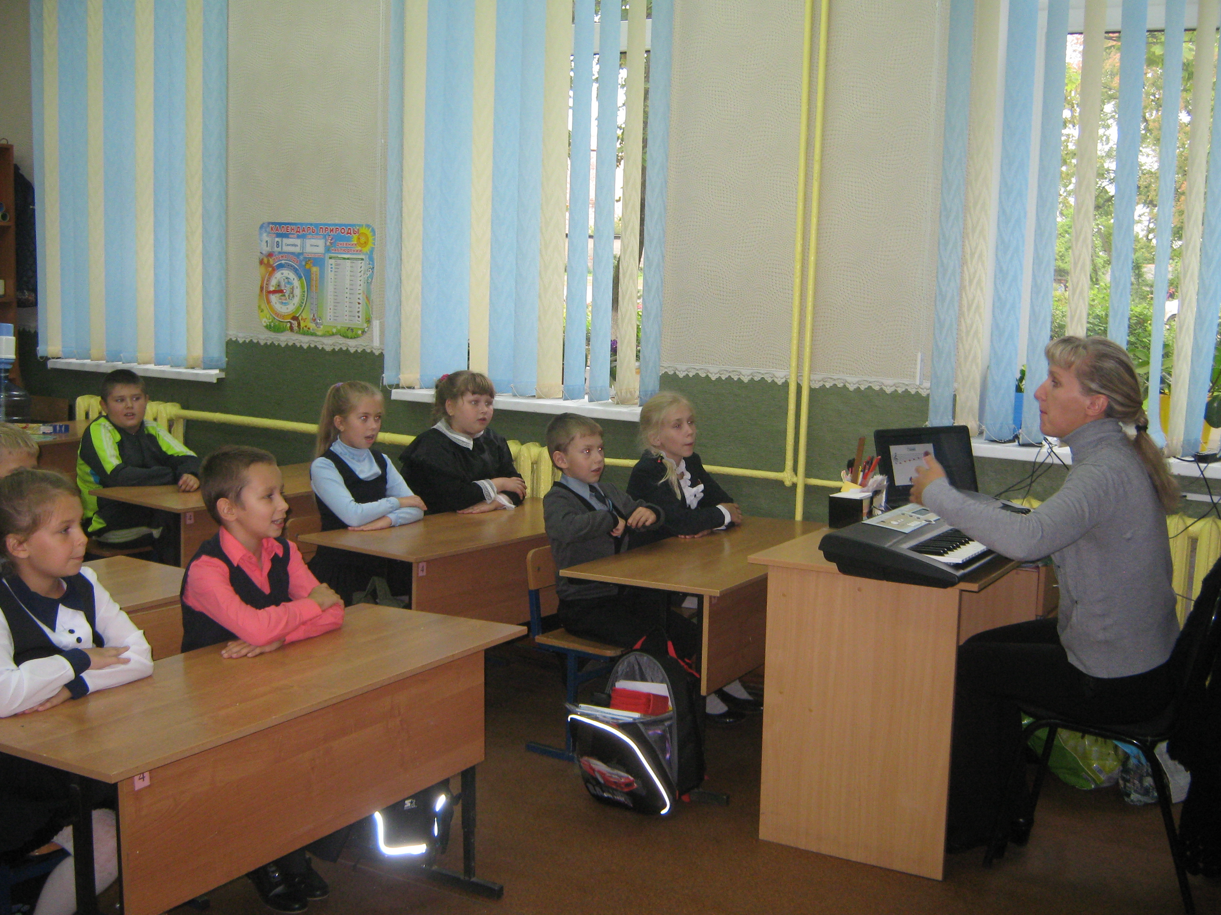
Организационный момент, приветствие детей, настрой на работу на занятии.
Распевка « Здравствуйте, ребята!»
Задачи распевки: добиться четкого произношения согласной «Р», пропевания гласных. Индивидуальная работа: определить по манере исполнения попевки настроение каждого учащегося. Дать общий позитивный настрой на занятии.
Разминка упражнения: «Язычок»; «Замочек»; «Лошадка (большая); «Лошадка (маленькая) (дети всё делают по руке)
Распевка « Уж, как шла лиса по травке», «Кукушечка», «Весёлые гласные».
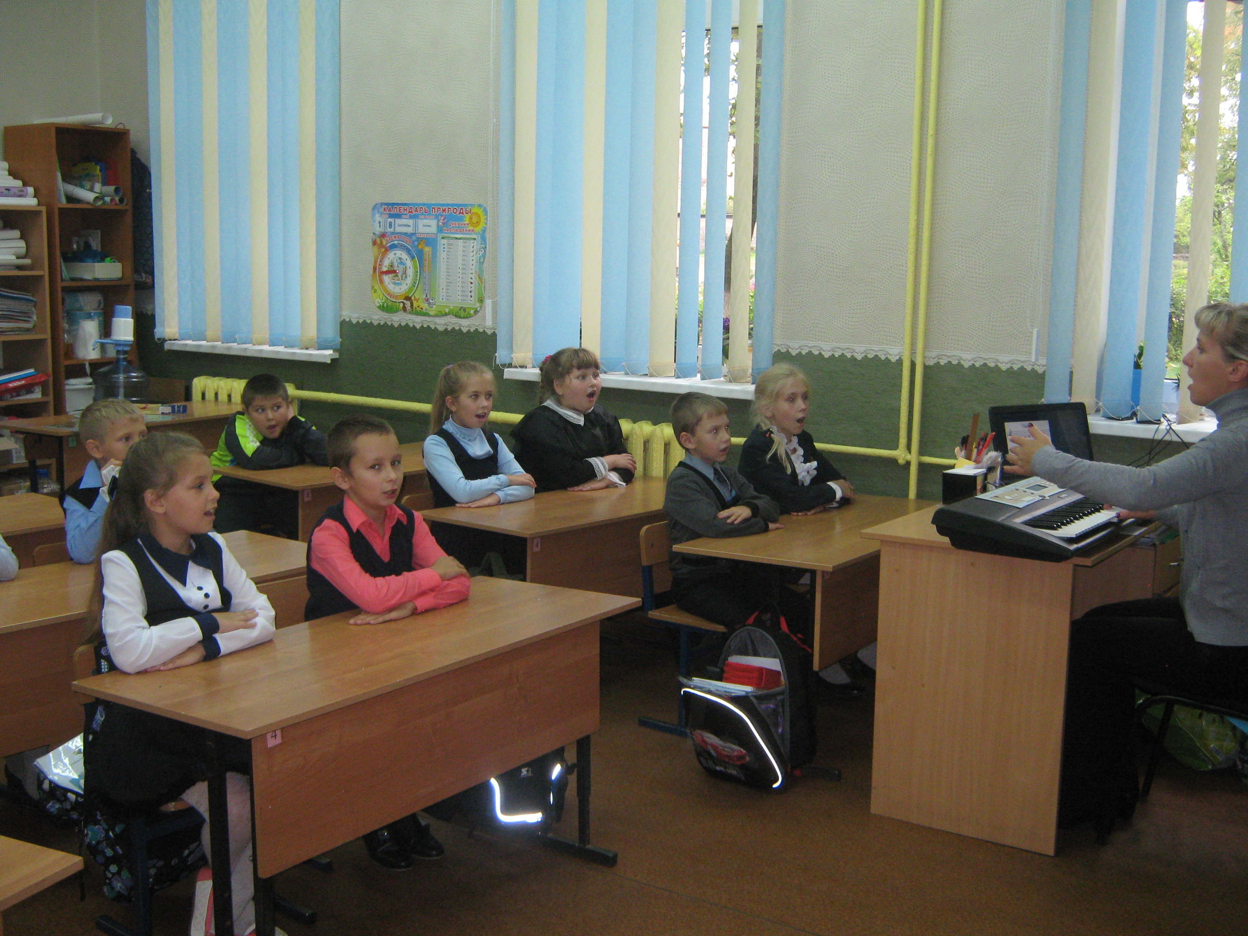
Цель: активизировать артикуляционный аппарат, собрать

Упражнение «Чайка»(«немой» звук);
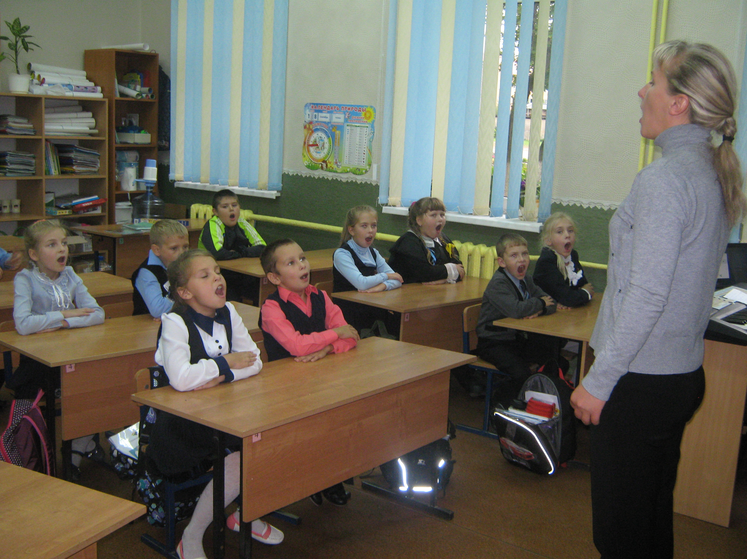
Цель: поднять нёбо, сформировать положение «зевка», высокая позиция, внимание детей.
Цель: активизировать артикуляционный аппарат, работа над дыханием, удлинением фраз.

Скороговорка («бык тупогуб, тупогубенький бычок»)
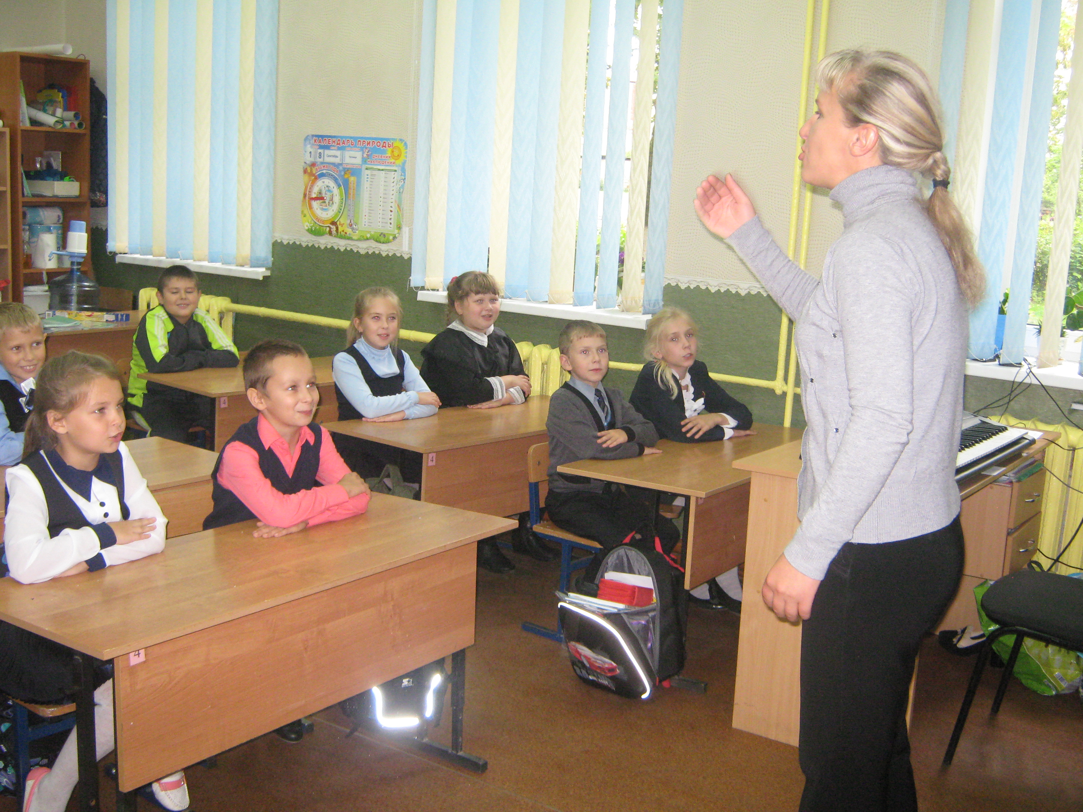
Цель: работа над унисоном, округлым звуком, чёткой дикцией, длиной дыхания.
Цель: отработка активного выдоха,
активного окончания, округлого звука.
Задачи: использовать в пении приобретенные вокально-хоровые навыки, знать и уметь применять на практике динамические оттенки, уметь анализировать собственное исполнение.
Инсценирование распевки «Такси» (оборудование – 3 стула) - определение образа каждого героя предлагаемой распевки, исполнение распевки с использованием актерского мастерства.

Распевка «Едет, едет паровоз» (оборудование – детская дудочка).
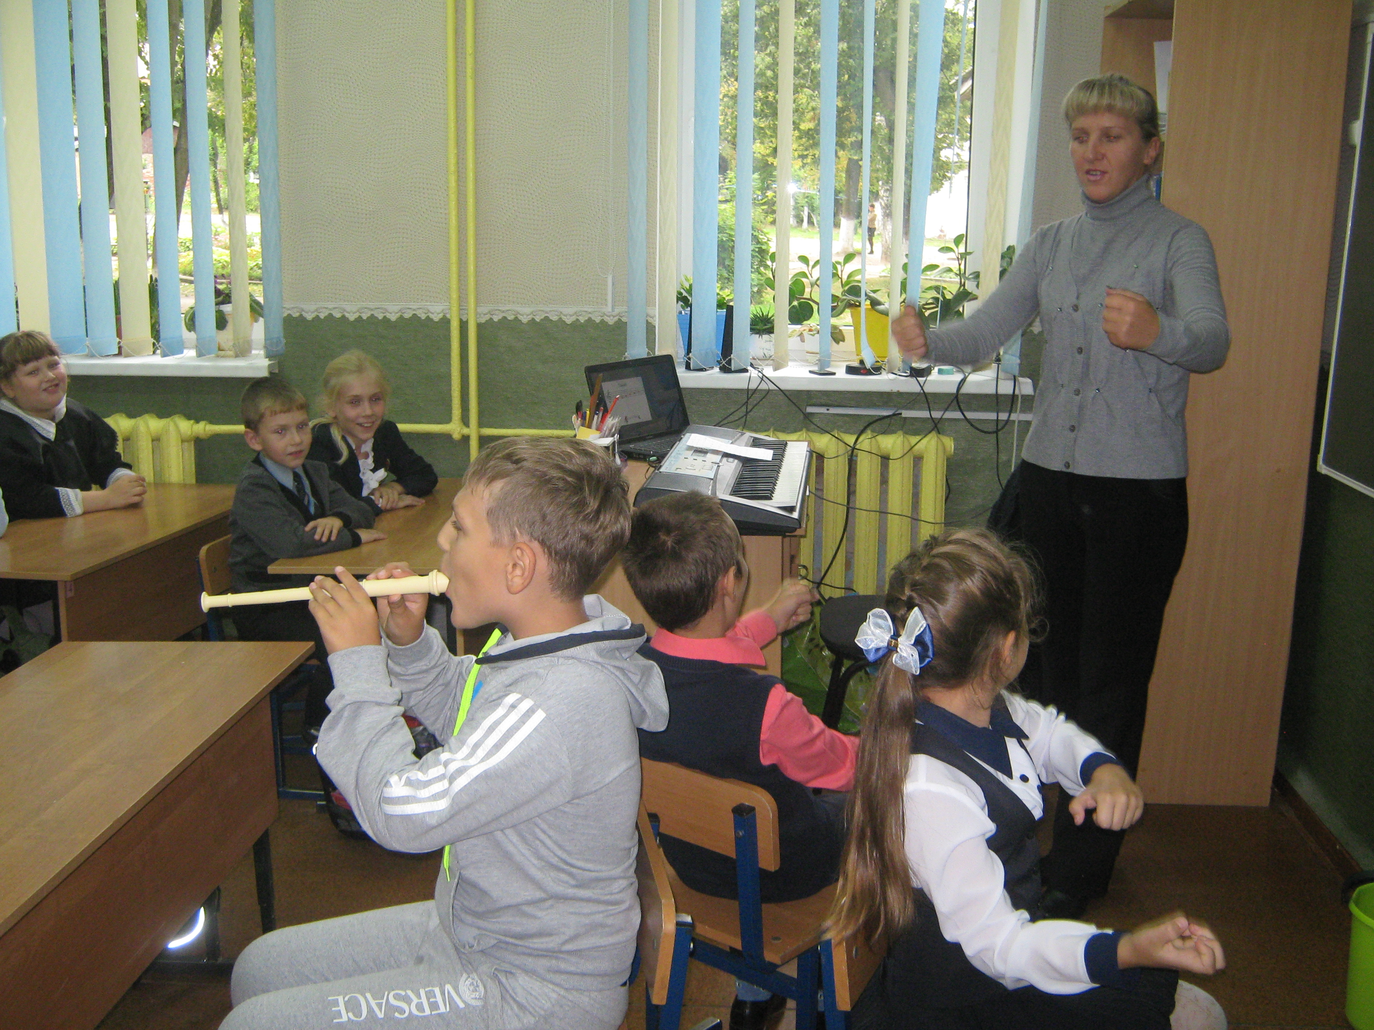
Задачи распевки: учащиеся исполняют песню в разных темпах, с разным эмоциональным настроением, двигаясь по кругу, положив руки на плечи друг другу.
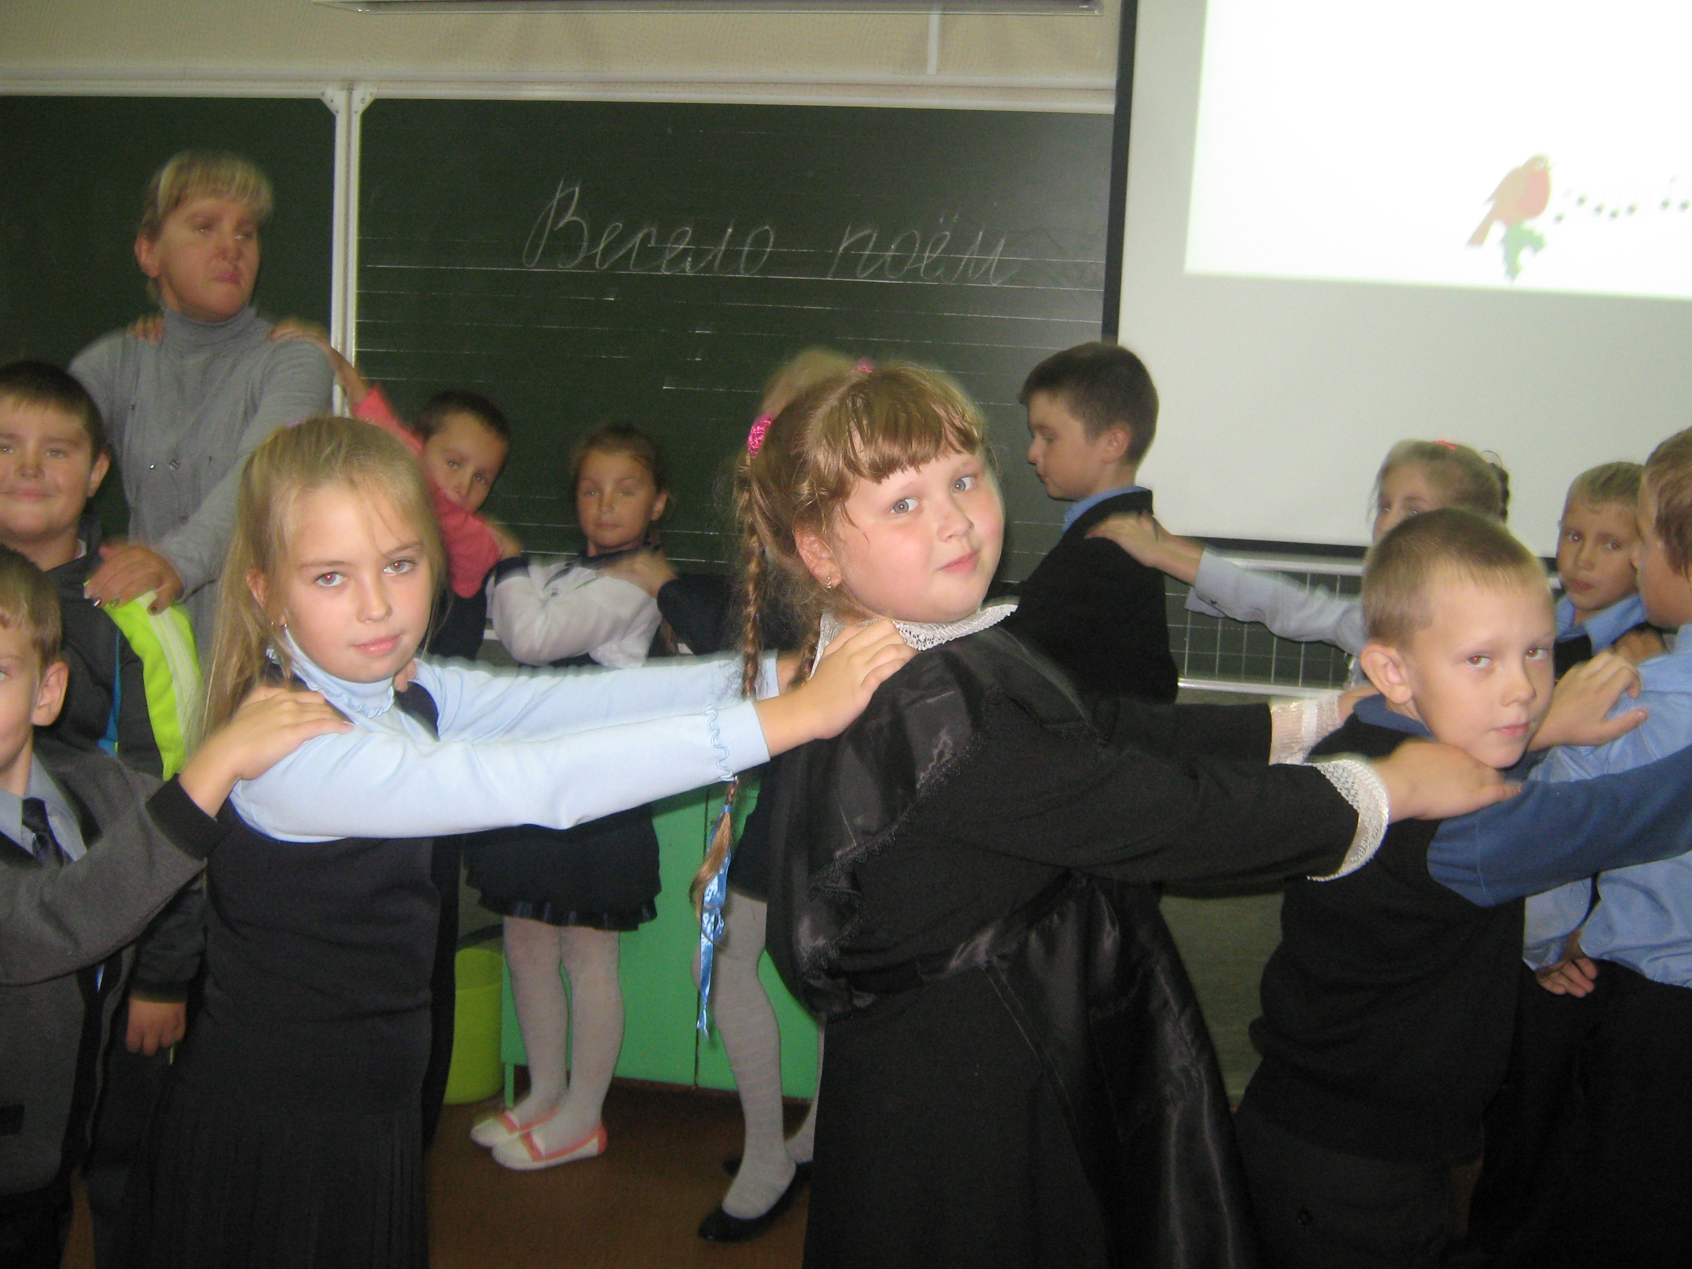
Распевка «Во поле берёза стояла»
Задачи распевки: учащиеся исполняют песню в разных темпах, с разным эмоциональным настроением, двигаясь по кругу, положив руки на плечи друг другу. Петь не крикливо, а значит на хорошей опоре, активно; исполнение 1 куплета в характере от начала до конца; 1-4 фразы с остановками на высоких звуках, отрабатывать круглый звук ,острую дикцию в 1-ом куплете, в 5-6 фразах активное дыхание, как «пружинка», окончание фраз «подкинуть»; 7-8 фразах внимание к низким нотам: петь их высоко; Канон петь медленно по руке, выстраивая интонацию голосов. Задание детям: услышать свой и другой голос;
исполнение песни от начала и до конца
Вторая часть занятия (работа с песенным материалом)
Закрепление понятий постановки корпуса во время пения

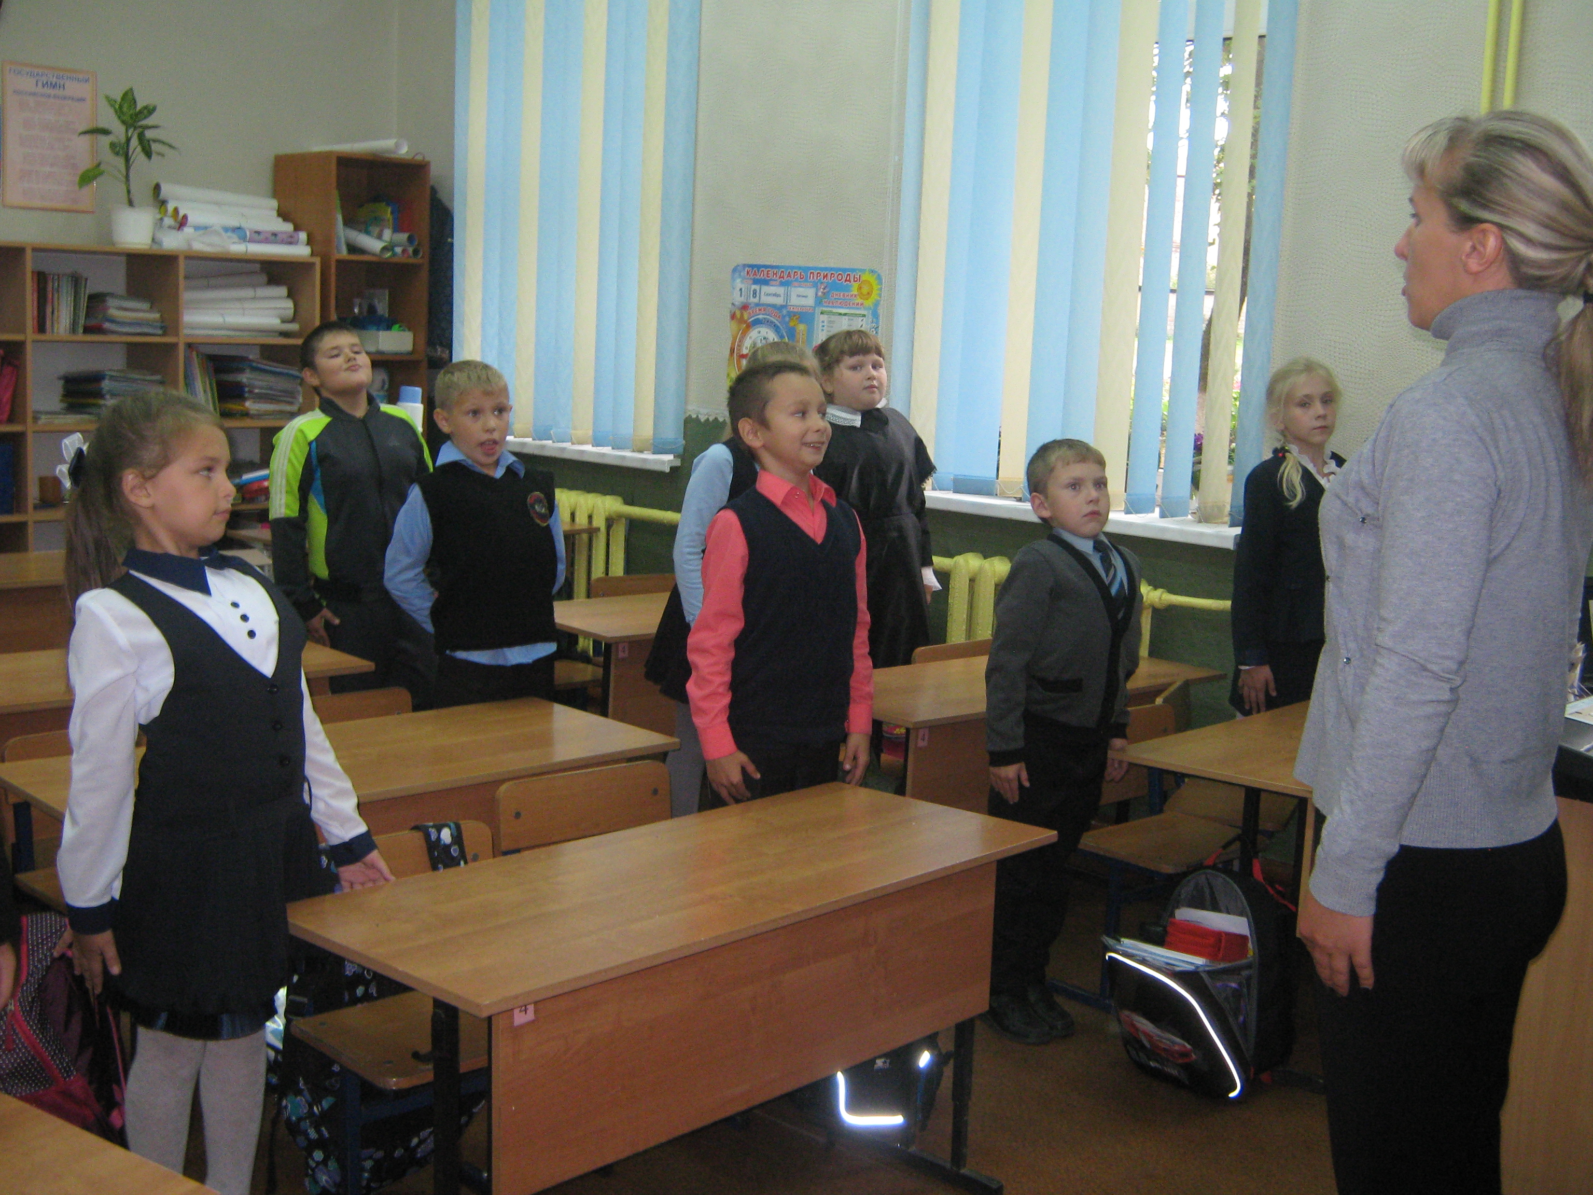
Если хочешь стоя петь –
Головою не вертеть
Встань красиво, подтянись
И спокойно улыбнись.
Если хочешь сидя петь-
Не садись ты как медведь,
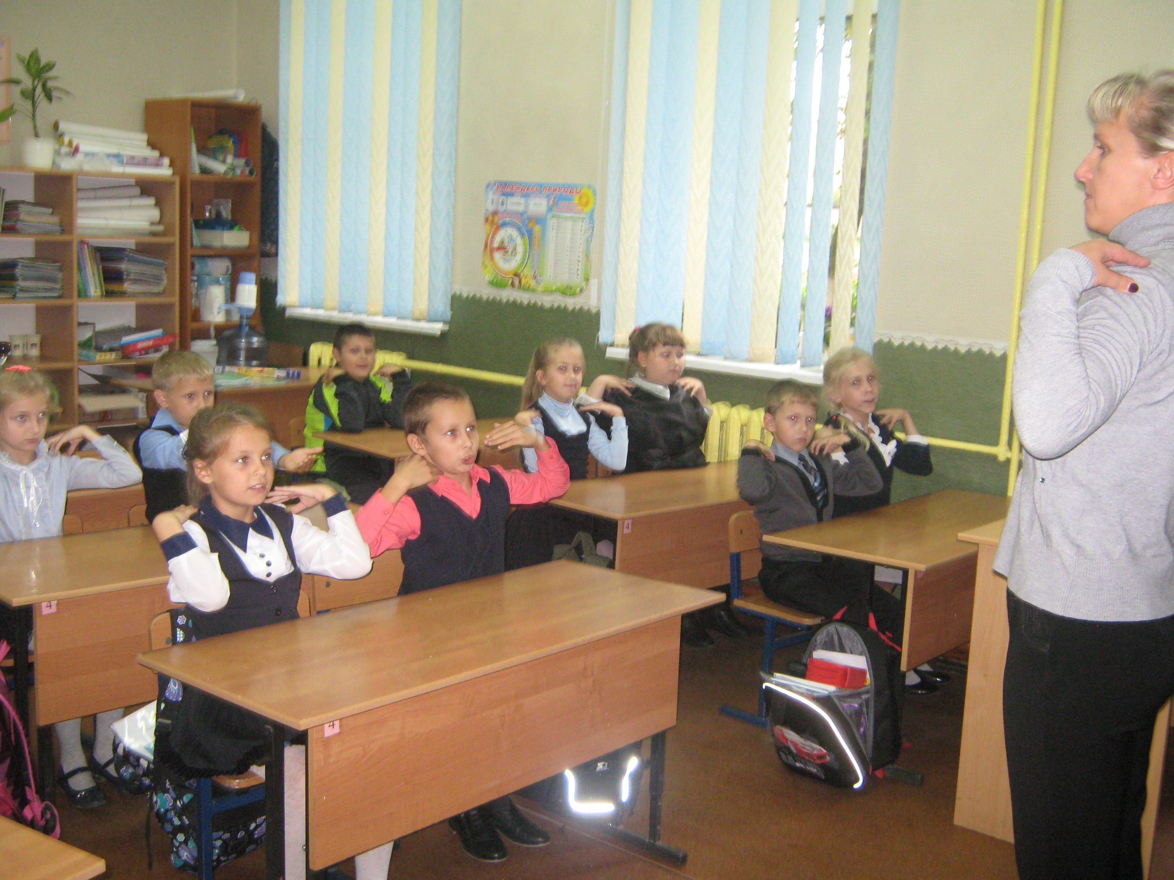
Спину выпрями скорей,
Ноги в пол упри смелей.
Руки плечи, все свободно,
Петь приятно и удобно.
Эмоциональный настой на работу с песней «Песенка о медведях» (музыка и слова Д.Тухманова, Ю.Энтина)
Исполнение учащимися песни «Песенка о медведях» - работа над вокально- хоровыми навыками.
Исполнение песни с танцевальными движениями.

Упражнение на артикуляцию.
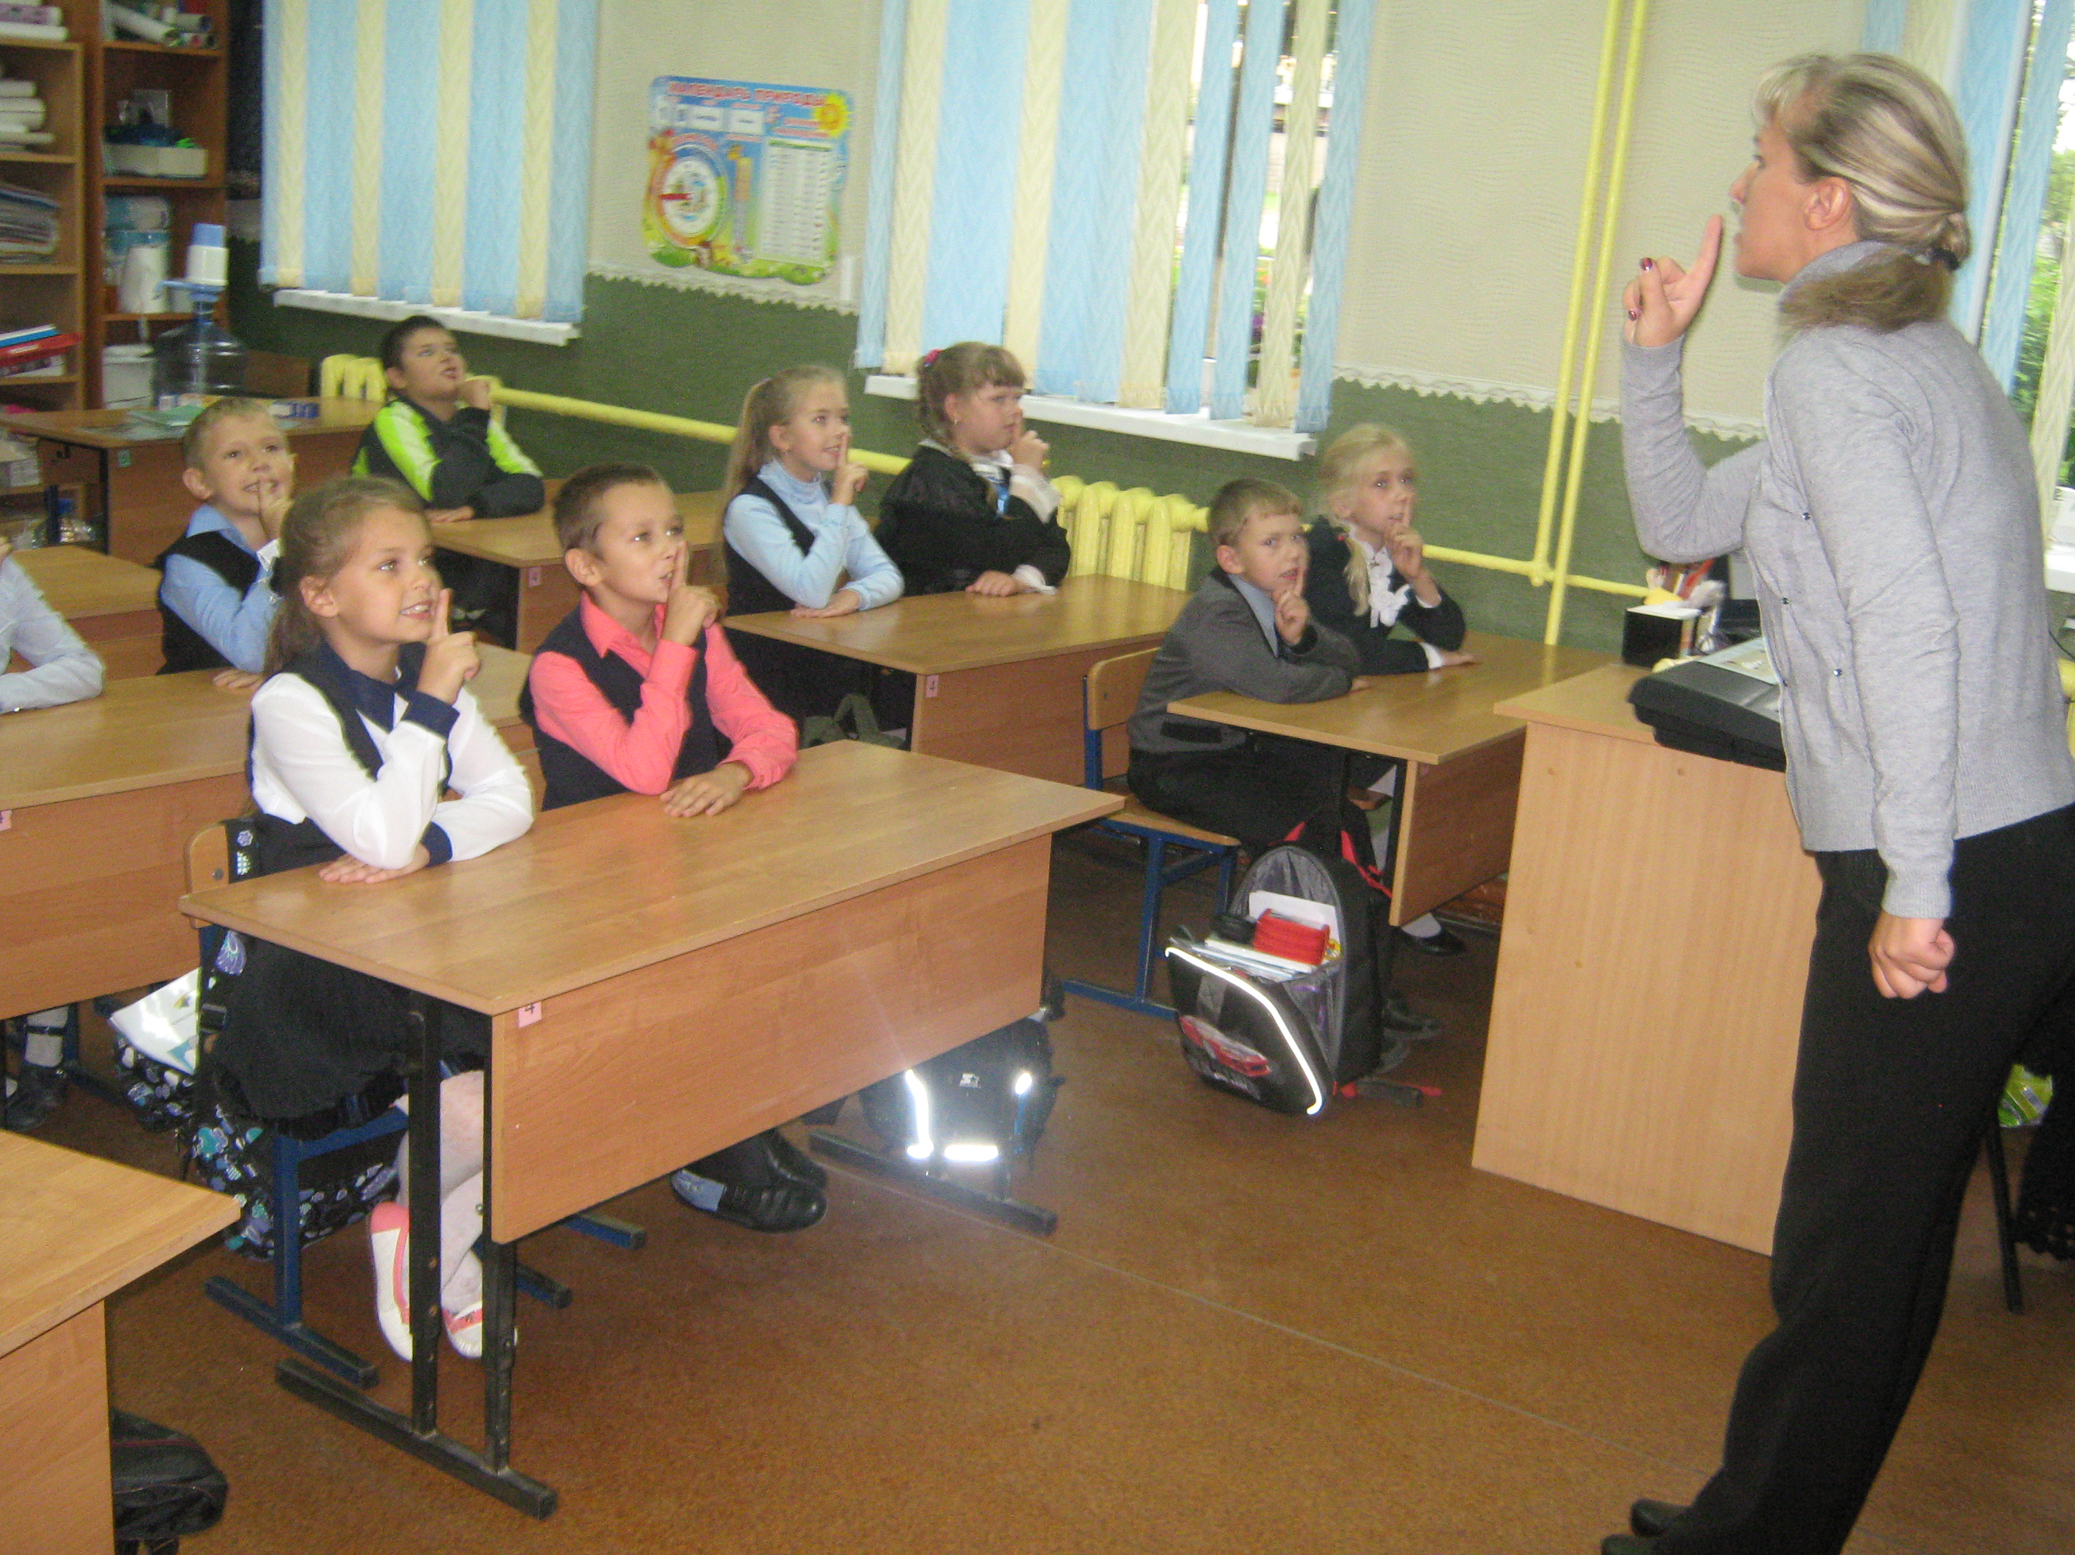
Шепотом, выразительно произносить текст.
Тс, тише, слушайте ребята,
Жил великан один когда – то,
Во сне вздохнул он, что есть сил,
И мышь живую проглотил
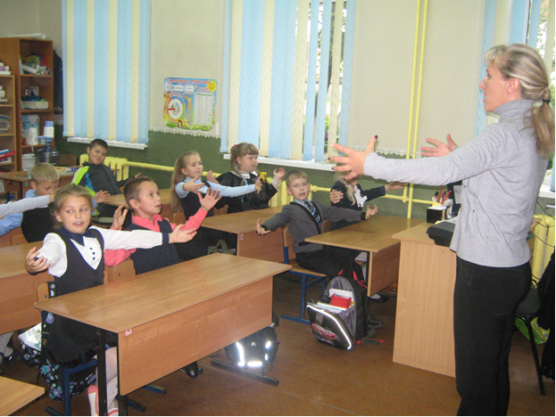

Физкультминутка: речевая игра «Аты-баты»
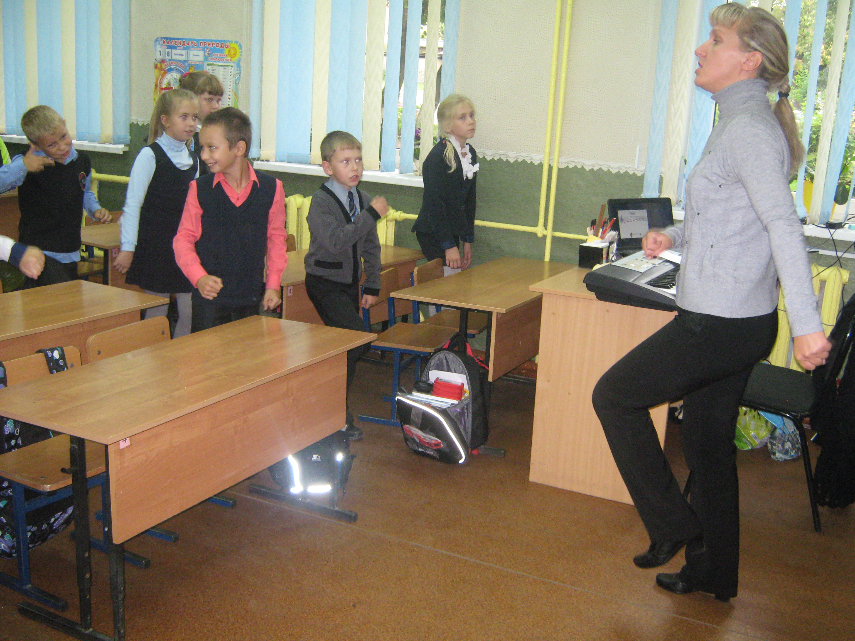
Аты-баты, шли солдаты,
Аты-баты, на базар.
Аты-баты, что купили?
Аты-баты, самовар.
Аты-баты, сколько стоит?
Аты-баты, три рубля.
Аты-баты, он какой?
Аты-баты, золотой.

Исполнение песни «Дорога к солнцу» (музыка и слова Н.Ахмерова)
Задачи: исполнение песни от начала до конца, выразительно.
Задание детям: ярко и сочно вести свою мелодию, которая не поддерживается аккомпанементом.
Исполнение песни «Маленькая кошечка» (музыка и слова А. Пельской)
Задачи: исполнение песни от начала до конца (под аккомпанемент учителя), выразительно. Задание детям: внимательно прослушать вступление, настроиться на выразительное исполнение, стараться правильно интонировать мелодию, брать дыхание только после окончания фразы.

Третий раздел (активизация слухового восприятия, образного мышления)
Игра « Живые ноты»
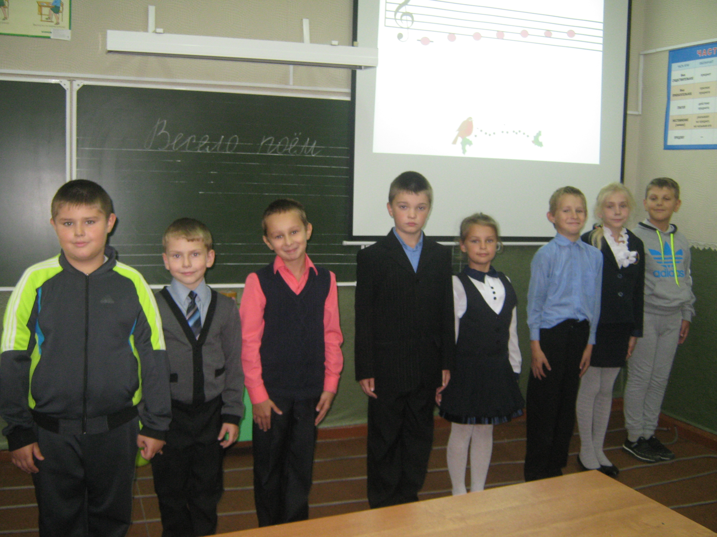
Цель игры: активизация слухового восприятия. Проверка теоретических знаний. Формирование вокально-хоровых навыков.
Ход игры: Разложить на полу 5 веревочек в виде нотного стана. Восемь учащихся (по количеству используемых нот) встают по порядку на нотный стан. Педагог указывает на несколько нот в нужном ему порядке и ритме. Ребята – ноты в соответствии со своей нотой и ритмом поют музыкальную фразу. Остальные учащиеся угадывают название песни, музыкальная фраза из которой была озвучена.
Итог игры: угаданные песни дети поют со словами и показывают рукой направление движения мелодии.
Игра « Угадай настроение»
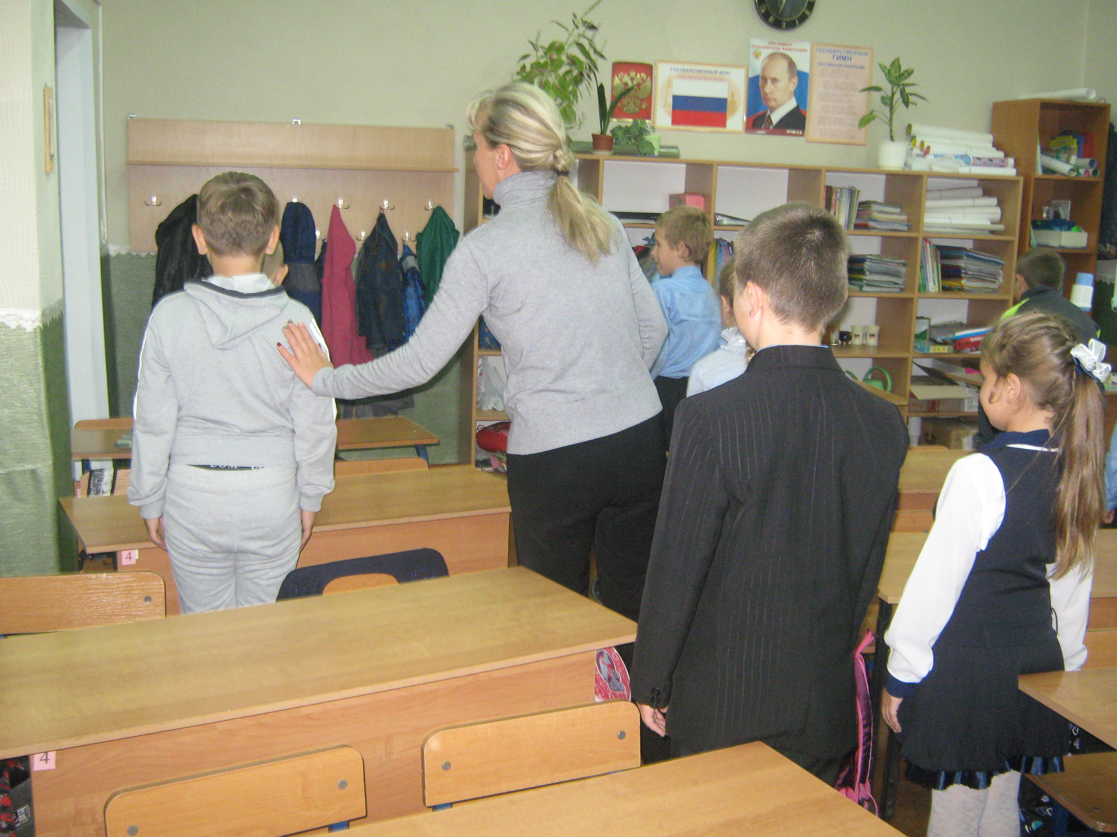
Задачи игры: эмоционально развить учащихся и сформировать навыки слухового восприятия, активизировать творческое образное мышление, развить у детей внимание, умение различать эмоциональный настрой речи.
Ход игры: учащиеся стоят, повернувшись спиной с закрытыми глазами. Педагог поет попевку. На последней строчке он подходит к любому учащемуся и гладит его по спине. Выбранный учащийся должен определить эмоциональный настрой последней пропетой педагогом строки, настроение поющего.
Эмоциональная подготовка учащихся к работе над произведением «Песенка про хомячка».
Исполнение песни учащимися в соответствующем эмоциональном настроении.
Исполнение песни с танцевальными движениями.
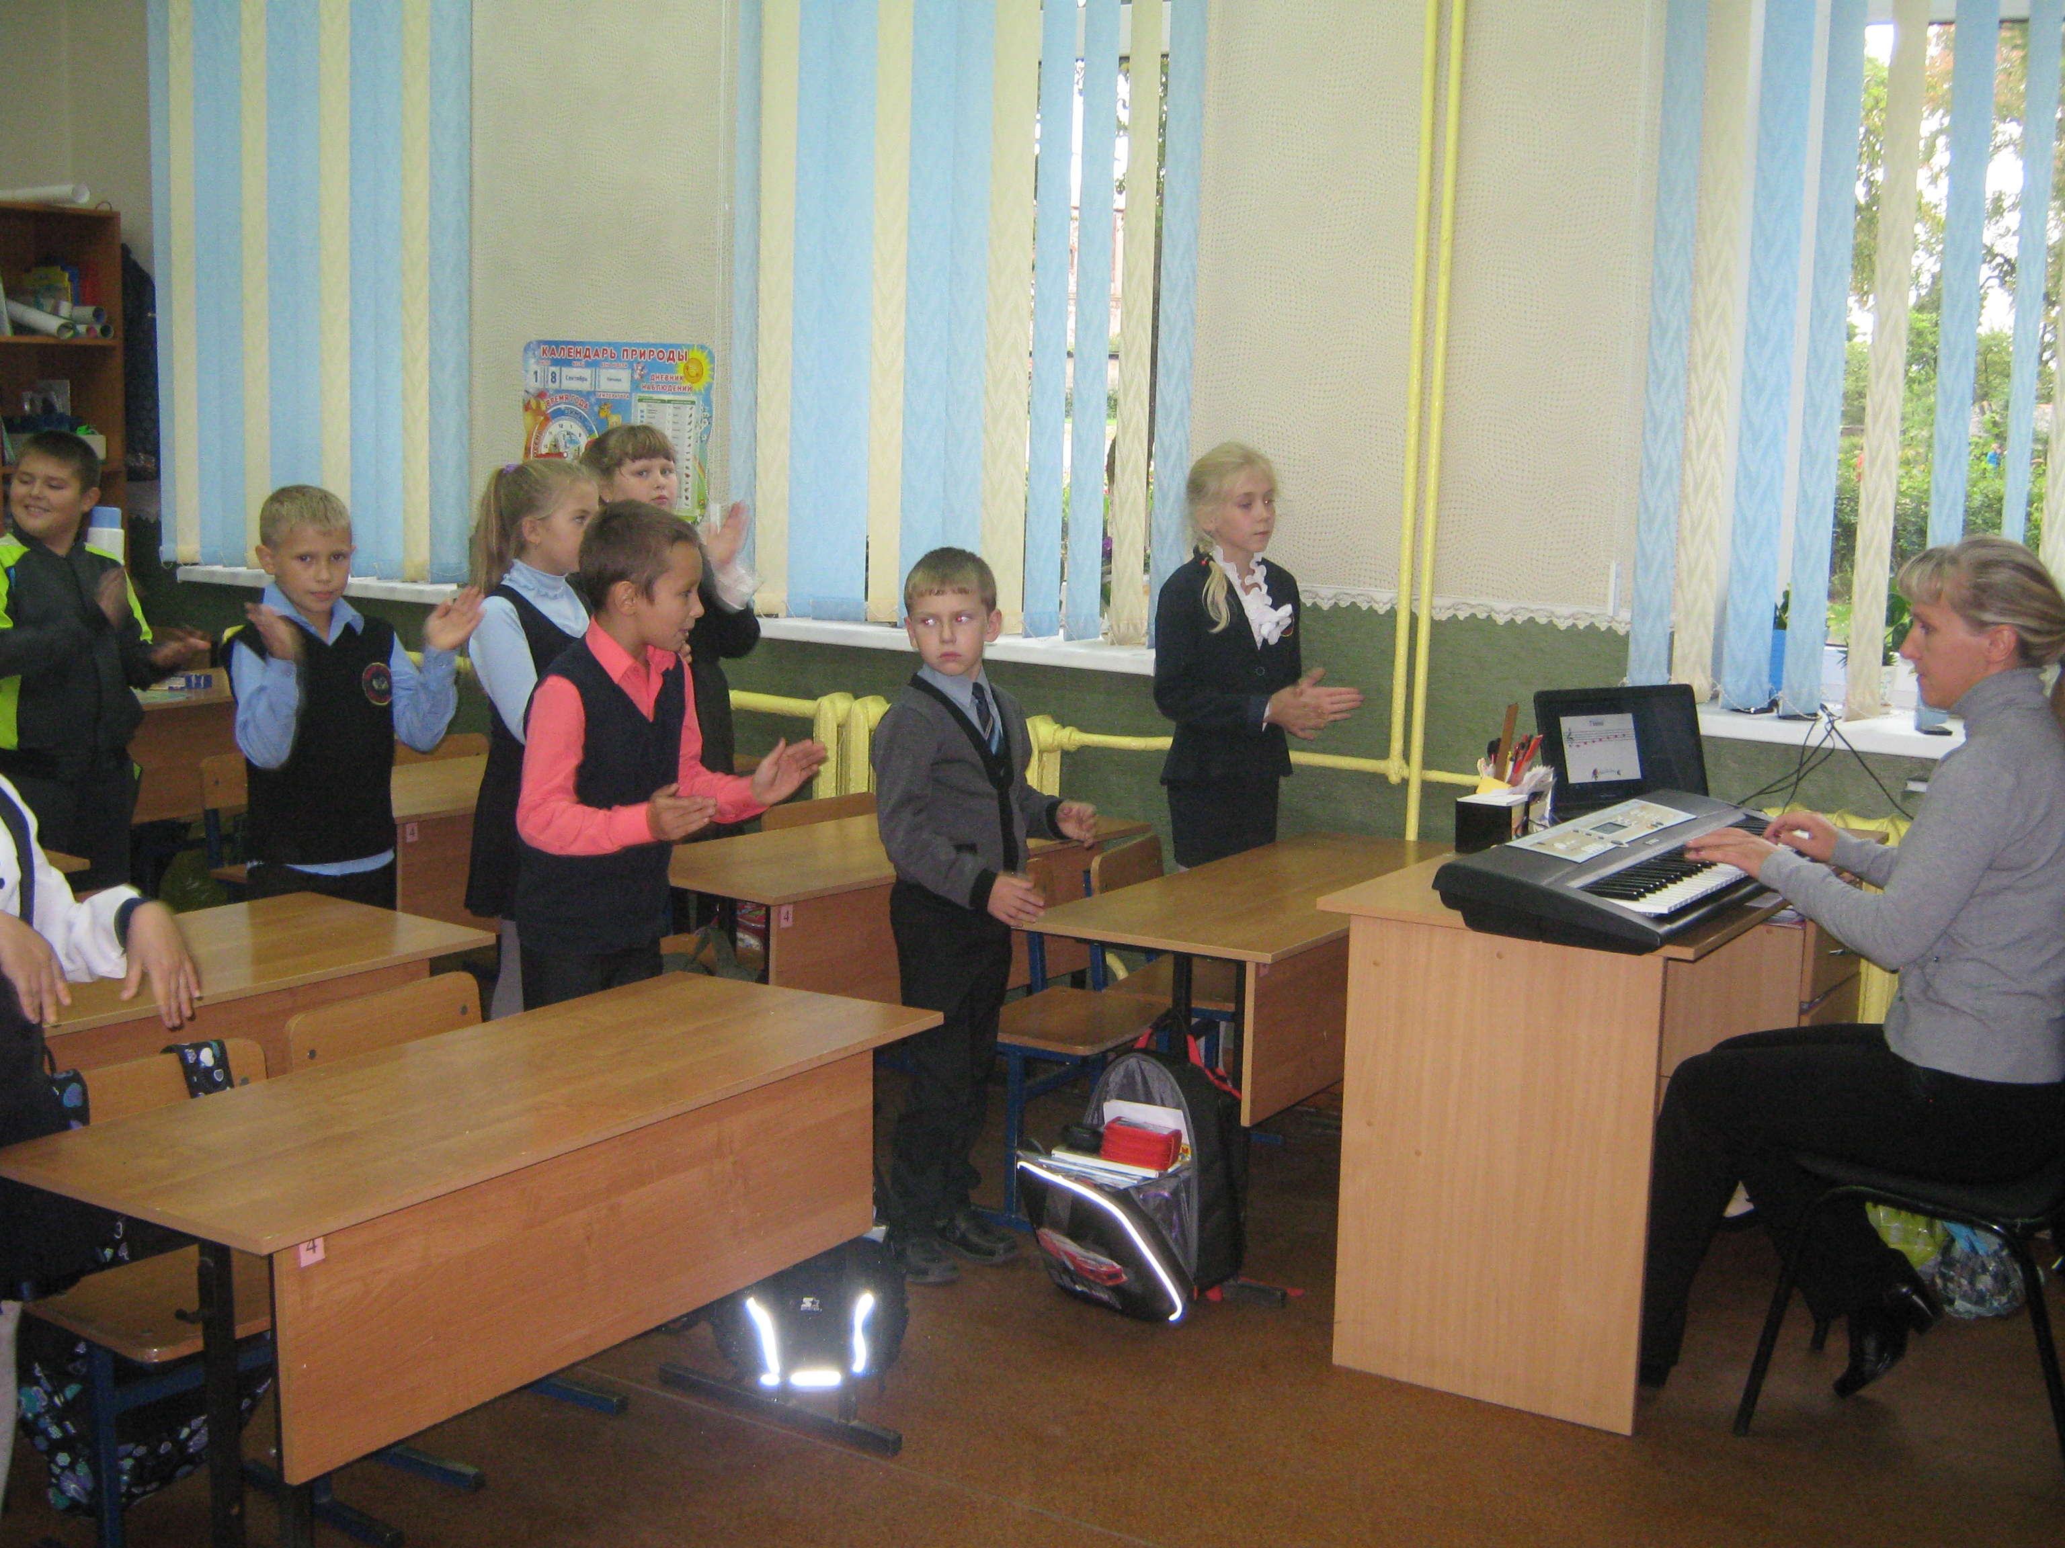

Итог занятия:
- Какая была разминка? (язычек; лошадка)
- Какие мы пели распевки? (Уж как шла лиса по травке. Кукушечка. Веселые гласные.)
- Какое упражнение мы делали для артикуляции? (Чайка)
- Повторите текст скороговорки.
- Какие песни мы пели сегодня?
- Назовите речевую игру.

Рефлексия: Спасибо ребята вы замечательно сегодня работали. А вам понравилось занятие?
Ответы учеников.

И с таким замечательным настроением, мы завершаем наше занятие.

До свидания дети (пропевает педагог).
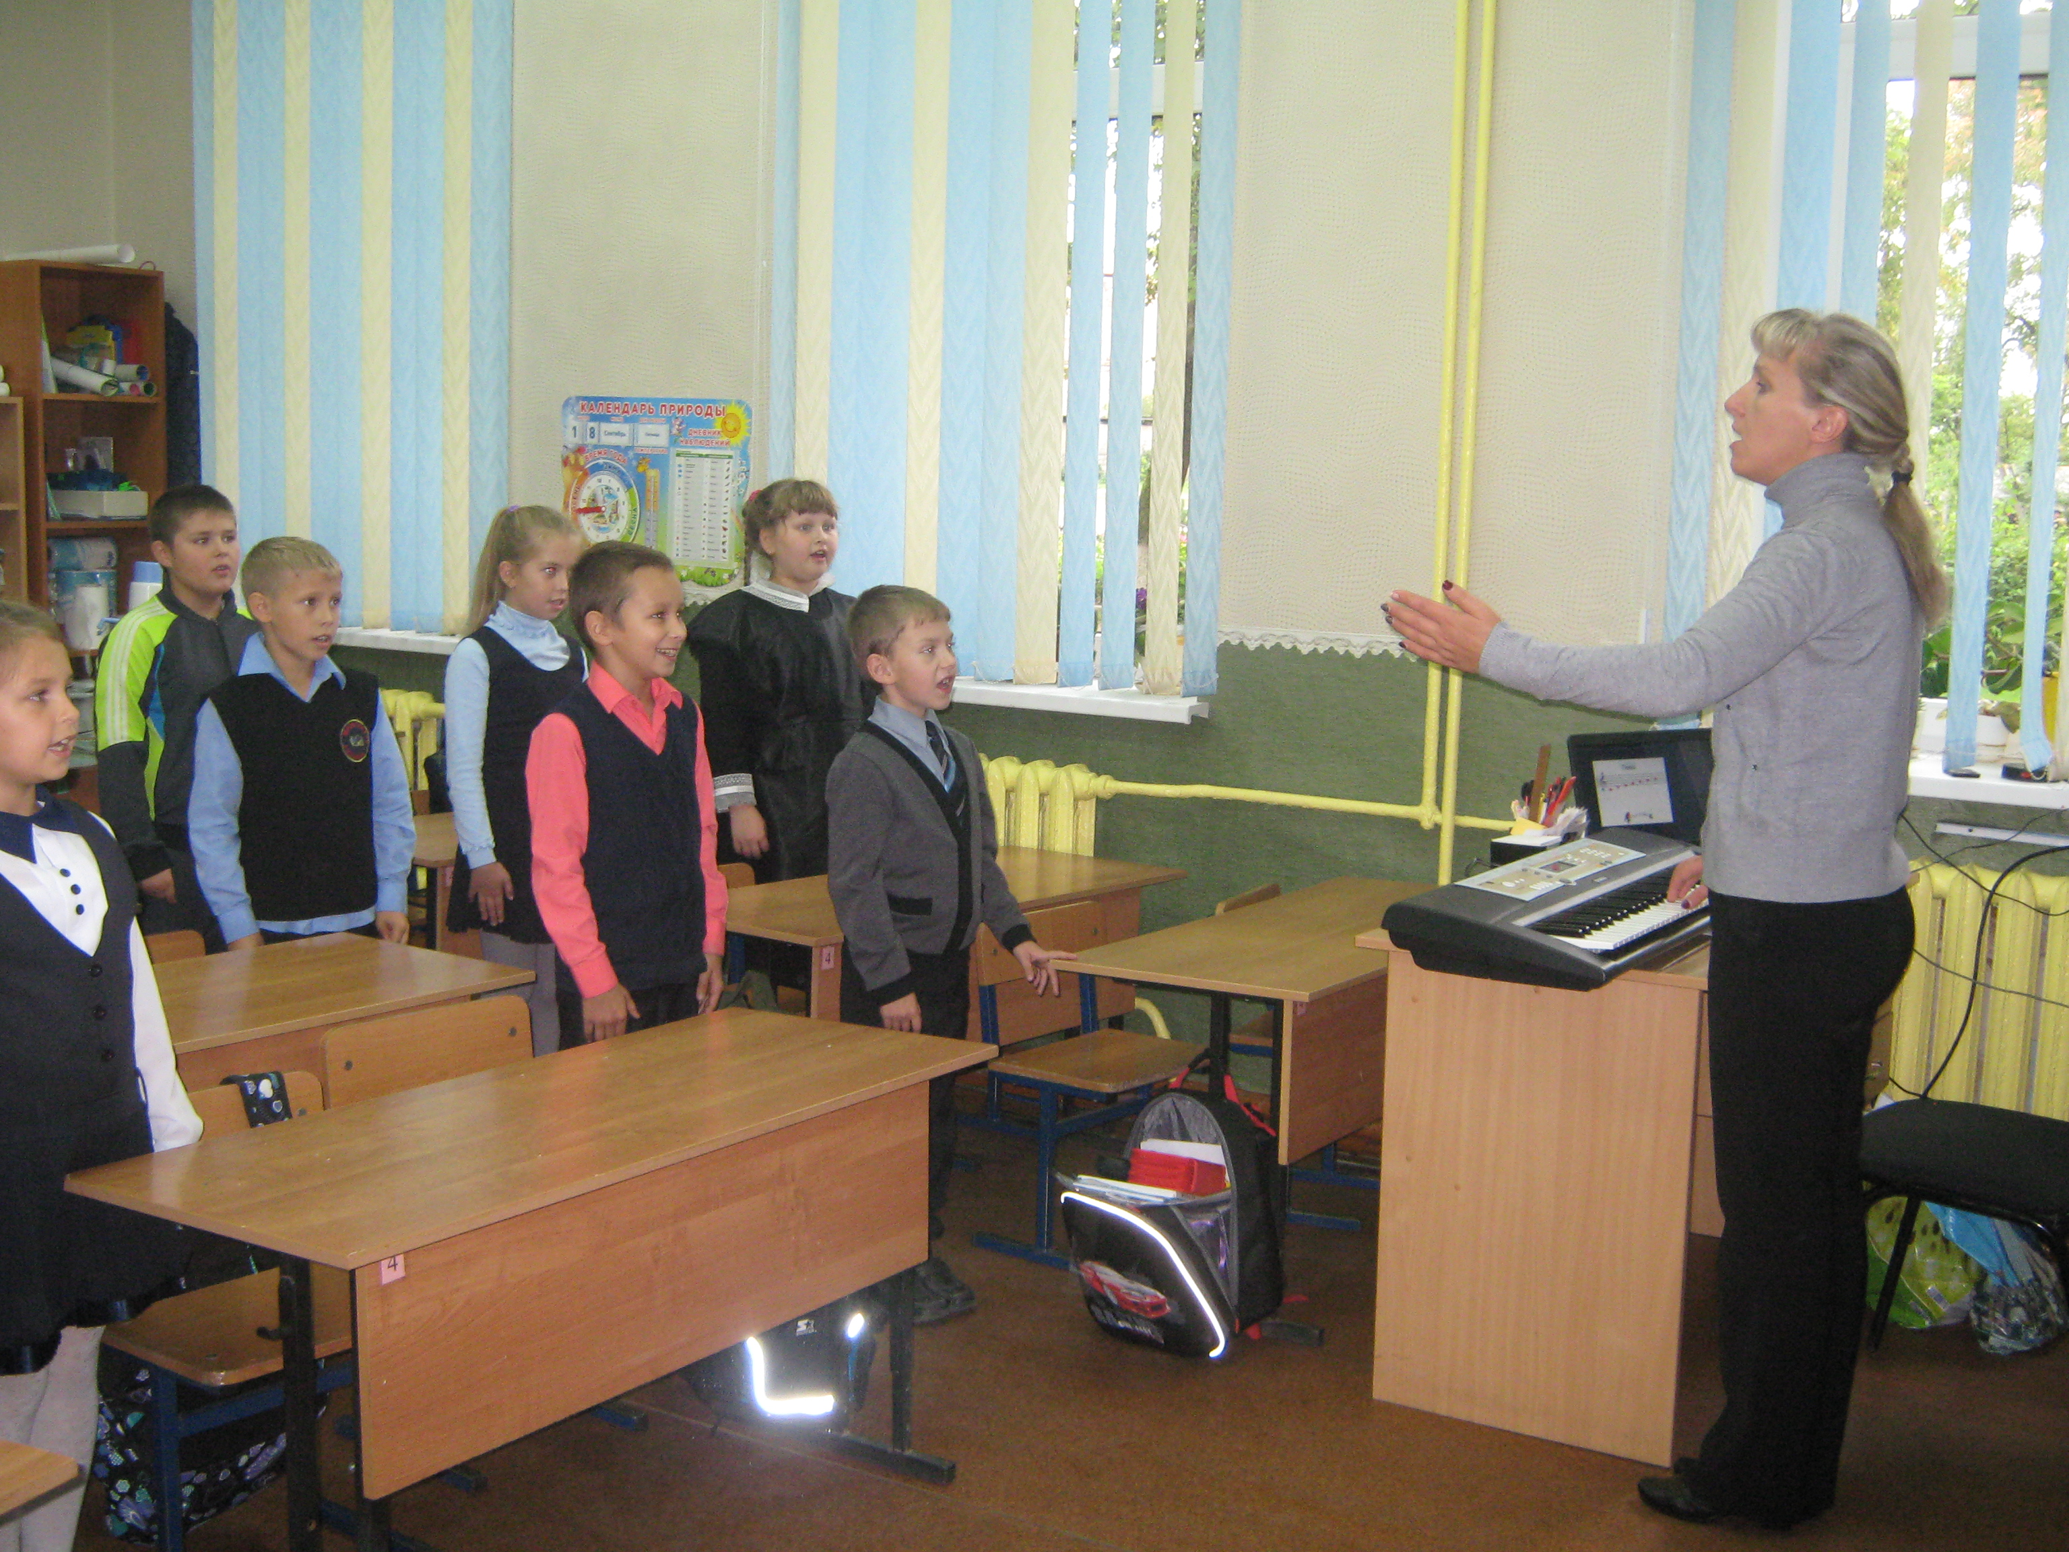
До свидания Марина Николаевна (пропевают ребята).

